Контактная информация:
Организация:
Контактное лицо:
Адрес:
Дата заполнения:
Телефон:
E-mail:
Позиции приборов по проекту (TAG):
Место установки приборов (участок, агрегат):
Количество:
Параметры процесса:
Тип среды: |  | ☐ Газ |  |  |  |  |  | ☐ Жидкость |  |  |  |  |  | ☐ Пар
Рабочая среда:
Рабочее давление, (Бар):
Мин. |  | Раб. |  |  |  |  |  |  |  |  | Макс.
Рабочая температура, (°C):
Мин. |  | Раб. |  |  |  |  |  |  |  |  | Макс.
Температура окружающей среды, (°C):
От: |  |  |  |  |  | До:
Технические требования:
Размер манифольда (размер трубы): | ☐ 1 дюйм |  |  |  |  | ☐ 2 дюйма |  |  |  | ☐ 3 дюйма |  |  |  |  | ☐ 4 дюйма
Конфигурация портов: | ☐ односторонний |  |  |  |  |  |  |  |  | ☐ двухсторонний
Кол-во портов: | ☐ 4 |  | ☐ 6 |  | ☐ 8 |  | ☐ 10 |  | ☐ 12 | Другое:
Вход (присоединение к процессу): | предустановленный ☐ клапан / ☐ кран
Выходные порты: | предустановленный ☐ клапан / ☐ кран |  |  |  |  |  |  |  |  | ☐ заглушка
Дренаж (сброс): | предустановленный ☐ клапан / ☐ кран |  |  |  |  |  |  |  |  | ☐ заглушка
Монтажный комплект | ☐ крепежные скобы в комплекте
Дополнительные требования
Материал корпуса: | ☐ Нерж. сталь 316 |  |  |  |  | ☐ Нерж. Сталь 316L |  |  |  |  |  | Другой:

Пример конструкции распределительного манифольда:
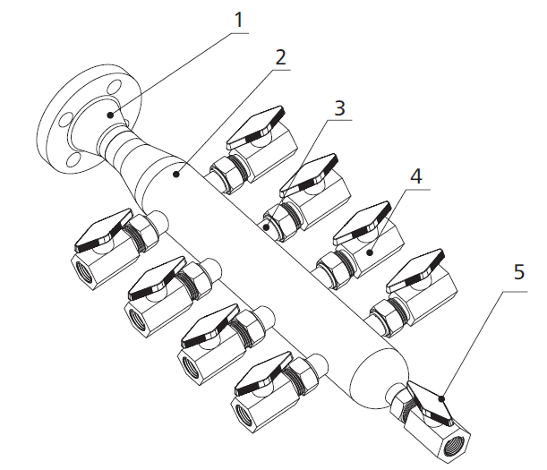 | - Вход (присоединение к процессу)
 | - Корпус (труба)
 | - Выходные порты
 | - Предустановленные краны
 | - Дренаж

